node.js+websocket即时通信

### 环境搭建

1. 从网上下载node.js：<https://nodejs.org/en/download/>
2. 安装成功后，检测PATH环境变量是否配置了Node.js：

打开命令行，输入’path’，输出如下结果：

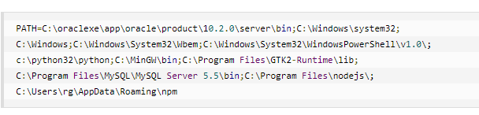

我们可以看到环境变量中已经包含了C:\Program Files\nodejs\

1. 检查Node.js版本

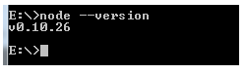

1. npm是随同NodeJS一起安装的包管理工具。新版的nodejs已经集成了npm，所以之前npm也一并安装好了。同样可以通过输入 "npm -v" 来测试是否成功安装。

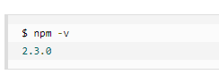

### 安装模块

1. 新建package.json，打开命令行输入 npm init ，填写相关信息

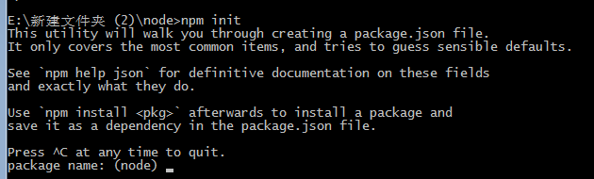

1. 安装模块的命令格式：

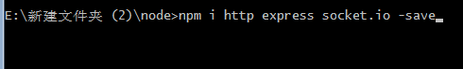

ps：多个模块之间以空格分隔

### 创建应用

（1）服务端

1. 引入required模块

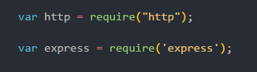

1. 创建服务器，引入socket.io模块并绑定到服务器

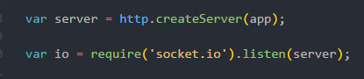

1. 指定静态文件的根目录，设置监听的端口

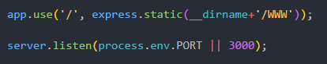

1. 编写相关的处理函数
2. 浏览器端
3. 引入socket.io.js



1. 与服务器建立连接



1. 编写相关的处理函数

### 本地运行

方法1：打开命令行，进入项目根目录，输入 node server，之后在浏览器访问http://localhost:3000

方法2：使用Visual Studio Code编译器运行，方便调试

### 项目流程

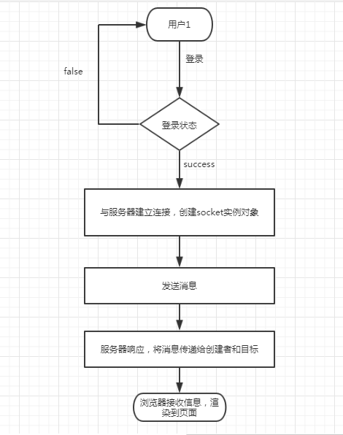

图1、项目流程图

### 参考资料

1. Node.js + Web Socket 打造即时聊天程序嗨聊 <http://www.cnblogs.com/Wayou/p/hichat_built_with_nodejs_socket.html>
2. jquery响应式网页聊天窗口

<http://www.jq22.com/jquery-info17849>